Prénom : Date :
LECTURE
Compétence(s) travaillée(s) : comprendre un texte lu

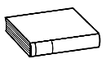
❶ Lis encore le texte dans ton manuel page 80.

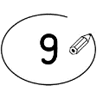
❷ Entoure la bonne réponse.

- Tout était rangé. VRAI FAUX
- Les murs étaient salis. VRAI FAUX
- L’enfant a remis les choses en place VRAI FAUX
- Les livres étaient dans le placard VRAI FAUX
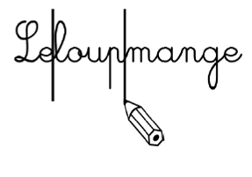
❸ Relie ce qui va ensemble.

des coussins |  |  | Sur les murs
des gribouillis |  |  | partout
des miettes |  |  | par terre
la lampe de papa |  |  | dans tous les coins
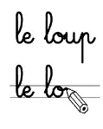
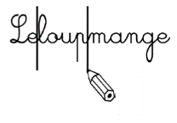
❹ Sépare les mots et recopie correctement.
Ilyalalampedepapaparterre.

